**מטלה 3 -סימולציית רובוטים במרחב**

**תכנון מקדים של המערכת:**

במטלה נדרשנו לתכנן מערכת תוכנה שכוללת מספר מרכיבים, בניהם: סימולציית תקשורת, אלגוריתם לשערוך מיקום ומצב, מערכת תצוגה GUI ,וממשק הרצה שמאפר לבצע בדיקות נכונות ואיכות.

הגדרת המטלה הייתה עמוסה באפשרויות שהיינו צריכים שהסימולציה תקיים, ובעקבות הזמן המועט העומד לרשותינו לפיתוחה החלטנו להשתמש במתולוגיית הXP , המתאימה לפיתוח בזמן קצר ובקבוצה.

בחירת הפונקציות שבסימולציה היו לשיקולינו ,ביצענו סיעור מוחין לפני המימוש , כאשר הנחת העל שלנו היא שבסוף הסימולציה כל רובוט ידע את מיקומו האמיתי!

ולכן אלו הנקודות שעלו בסיעור :

1. בשביל לשמור על הסוללה של הרובוטים נשתדל תמיד להוציא אותם מהשטח האפור.
2. ההגרלה של הרובוטים צריכה להיות קבועה בשביל שנוכל לבדוק את עצמנו, לאחר הצלחה במקרה הבסיסי, נוכל להריץ את הסימולציה בצורה רנדומלית משתנה.
3. הצגת העולם והפנל צריכים להיות "פשוטים" , ולאחר שהמקרה ה"פשוט" יצליח נסבך אותם.
4. נעזר בחישוב RMS לחישוב מיקום הרובוט(שורש ממוצע הריבועים)
5. נבדוק איזון שליחת ההודעה מכל הרובוטים, בשביל שיהיה שווין בין כל הרובוטים.
6. שמירת כל ההודעות בקובץ נפרד.
7. הסימולציה תגמר שכל רובוט ידע את המיקום שלו עד רמת האפסילון
8. הסימולציה צריכה להיות ברורה, אך לא "סקסית"
9. עיקר המטלה הוא בהבנתה המימוש צריך להיות פשוט וקצר

בעקבות סיור המוחין הנ"ל החלטנו לבנות את הסימולציה בשפת **פייתון** ,עם הסקירה הבאה:

**סקירת הסימולציה לאדם ה"פשוט":**

הסימולציה מאפשרת תנועה אוטונומית של הרובוטים בתוך זירה, כאשר הגורם המנהל את הסימולציה הוא "הסימולטור" , רק הסימולטור יודע את מיקום הרובוטים, הרובוטים עצמם אינם יודעים את מיקומם, משימתנו: לגרום לרובוטים האוטונומים למצוא את עצמם בזירה, רק כאשר כל רובוט יודע את מיקומו, הסימולציה תגמר. נגדיר רובוט שיודע את מיקומו להיות עץ, כלומר רובוט שלא זז(יצבע בירוק), רובוט שעדיין לא זיהה את מיקומו יצבע באדום

**Conceptual Model Concepts:**

במערכת שלנו יש מספר Conceptual Model שהעיקרים שבהם הם:

1. תזוזה רנדומלית של רובוטים-היות והם אוטונומים
2. שליטה בסוללה, כאשר הרובוט נכנס לשטח אפור הסוללה שלו יורדת וכאשר הוא בשטח לבן ("שמש") הסוללה שלו עולה.
3. שידור הודעה, העץ משדר הודעה לרובוט ובעזרת ההודעה הרובוט יודע את מיקומו
4. קליטת הודעה, הרובוט מקבל הודעה מהעצים וכך מחשב את מיקומו
5. הגרלה רנדומלית קבועה של הרובוטים
6. הצגת העולם ופנל שליטה בו(הזירה)
7. עצירת הסימולציה כאשר כל רובוט יודע את המרחק שלו עד כדי אפסילון.
8. פיענוח הודעות ועדכון הרובוט
9. שורש ממוצע הריבועים (RMS)-חישוב הממוצע בין המיקום שעודכן בהודעה
10. שליטה בתזוזה של הרובוטים-הוצאת הרובוט מהשטח האפור ומניעה ממנו להיכנס לשטח שחור בנוסף לשטח יש שוליים(מסגרת) שהרובוט לא יכול לברוח מהזירה.
11. קובץ היסטוריה של ההודעות שכל רובוט קיבל
12. שליטה בעוצמות כאשר רובוט לא ישדר אם יש "באוויר" שידור שעוצמתו היא יותר מסך העוצמות באוויר.
13. המרחק בין שני רובוטים הוא המסלול הקצר ביותר בניהם – משמע אם יש מכשול בין שני רובוטים המרחק בניהם יהיה גדול יותר מאשר המרחק האוקלידי.
14. איזון שליחת ההודעה בין כל הרובוטים (שליחה שוויונית)
15. קירוב הרובוט על פי RMS בעזרת ההודעות

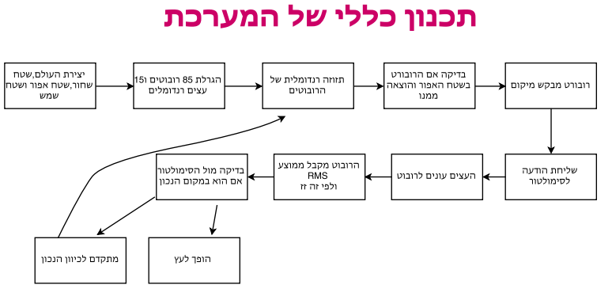

**Use Case Description**:

כאשר מריצים את הסימולציה מקובץ ה"סימולטור" יפתחו שני חלונות:

1. חלון הזירה ובתוכו הרובוטים האדומים והירוקים
2. חלון שליטה בסימולציה

בחלון השליטה קיימים ארבעה כפתורים:

יציאה, קידום הסימולציה בצעד אחד, קידום הסימולציה ב100 צעדים, קידום הסימולציה עד הסוף.

כאשר כל לחיצה על קידום הסימולציה גורמת לשינוי הרובוטים בזירה

תמונת התחלה של הסימולציה:

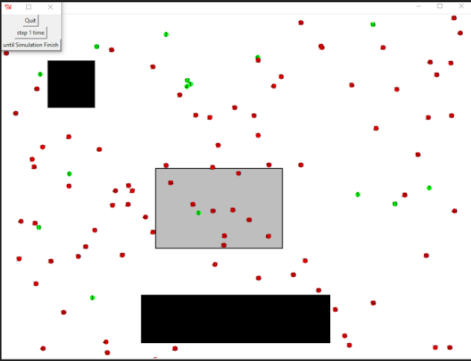

תמונת סיום הסימולציה:

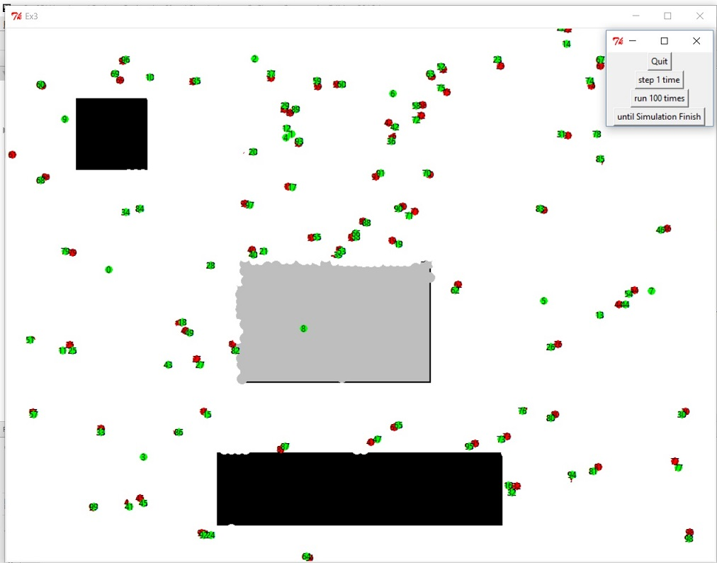

**:System Sequence Diagrams elements**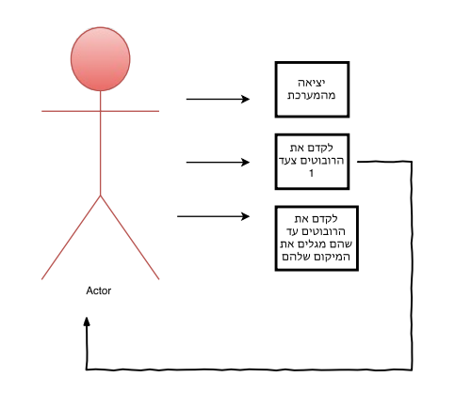

**הפונקציות שמומשו בסימולציה:**

1. **יצירת העולם**
2. **קריאת הודעה**
3. **חישוב ממוצע RMS**
4. **שליטה בתזוזה של הרובוטים(גם רדנומלית וגם הוצאה מהשטח האפור)**
5. **שליחת הודעה**
6. **שליטה בסוללה**
7. **כתיבה לקובץ הסטורית הודעות**
8. **מרחק אוקלידי**
9. **מרחק אמיתי בין שני רובוטים**
10. **הזזת הרובוטים בהתאם לממוצע ההודעות שהם מקבלים**
11. **מספר ההודעות הוא רנדומלי שונה לכל רובוט**

**https://github.com/e5r5/final-Ex3  
הוגש בשם ארבעת חברי הקבוצה  
203951975  
204351902  
312473200  
205479942**